**Algoritma Nedir?**

Algoritma, belli bir problemi çözmek veya belirli bir amaca ulaşmak için tasarlanan yol.

Matematikte ve bilgisayar biliminde bir işi yapmak için tanımlanan, bir başlangıç durumundan başladığında, açıkça belirlenmiş bir son durumunda sonlanan, sonlu işlemler kümesidir.

**Algoritma Örneği**

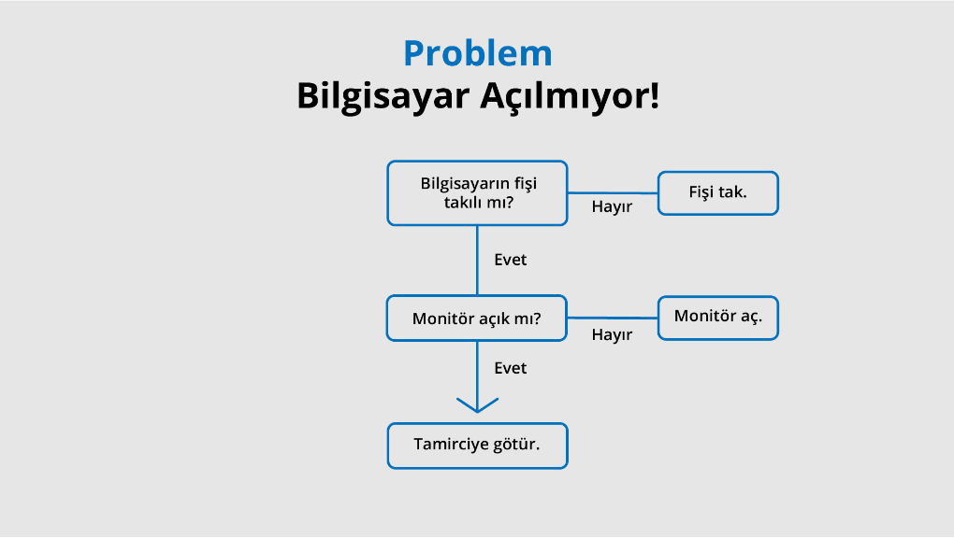

**Yazılım Nedir?**

Yazılım, insanların gündelik hayattaki aktivitelerinin bilgisayar destekli sistemler ile kolaylaştırılmasıdır.

Örneğin. Hastane Kayıt Sistemleri, Udemy.com gibi sistemler birer yazılımdır

**Programlama Nedir?**

Programlama ya da diğer adıyla yazılımlama, bilgisayarın donanıma nasıl davranacağını anlatan, bilgisayara yön veren komutlar, kelimeler, aritmetik işlemlerdir.